Mi visita al museo del oro

Observe en mi visita al museo del oro, la exposición de piezas de orfebrería y alfarería de las culturas indígenas del periodo precolombino:

Calima: Observe la cerámica del periodo llama que represento a las personas y sus actividades cotidianas, adornos que producían juegos de sonido y reflejos de luz.

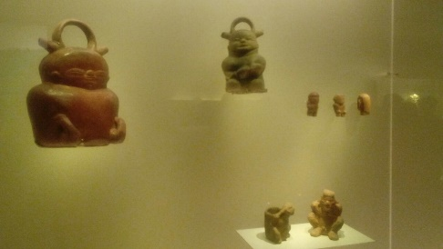 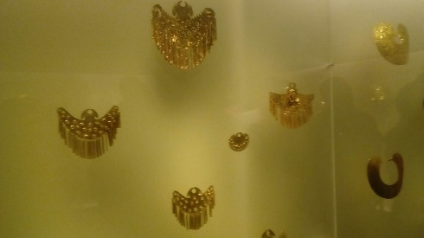

Tolima: Observe insectos y pequeños animales fundidos en oro como jaguares, peces, aves ,lagartos y grillos .también un ajuar funerario de una tumba excavada en el municipio de Suarez Tolima, los objetos de concha marina y el acabado de la cerámica indican que no solo el oro era marcador de poder y jerarquía.

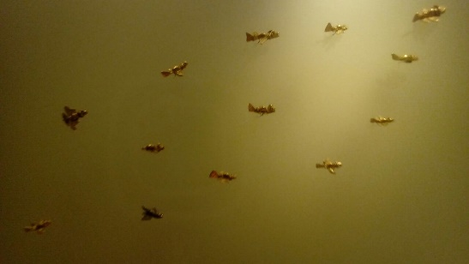 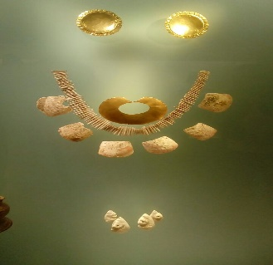

San Agustín: Observe el clásico regional el rango y el poder religioso de los líderes se manifestaron en la construcción de monumentos funerarios con estatuas de piedra.

Tierra dentro: Observe que a lo largo de los periodos temprano, medio y tardo, vivieron allí sociedades de agricultores y ceramistas que labraron cámara mortuoria tallaron estatuas de piedra y trabajaron la orfebrería.

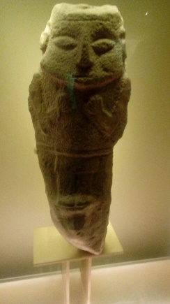 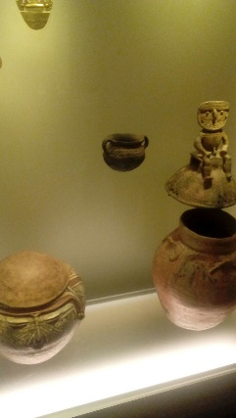

\*Una tumba podía contener hasta 60 urnas, además de rodillos y vasijas domésticas.

\*Estatuas antropomorfas

en roca volcánica.

Quimbaya: Sus primeros pobladores, diez mil años atrás fueron cazadores y recolectores, más tarde, en los periodos temprano y tardío, habitaron agricultores y mineros de oro y sal, artífices de cerámica y orfebrería.

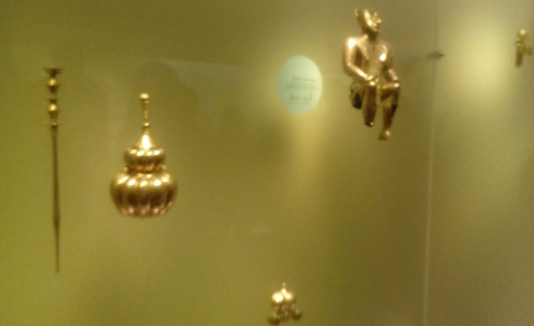 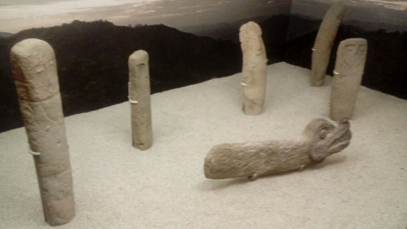

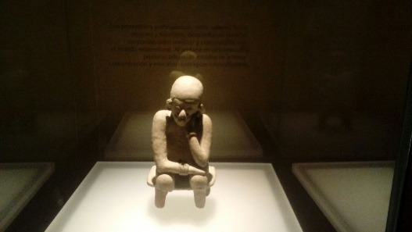

\*Los pensadores prehispánicos desarrollaron técnicas corporales para meditar.

Taironas: Fue habitado durante los periodos Nahuange y tairona por grupos de orfebres, artesanos y constructores de ciudades de piedra vivian de la pesca y la agricultura.

\*Una tumba excavada en la bahía de Nahuange en 1922 con objetos similares a estos, permitió identificar el periodo y el estilo de su orfebrería.

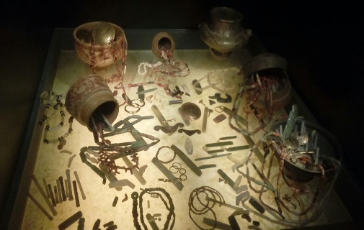 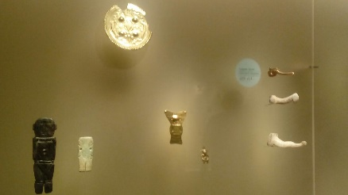

Muisca: Observe las matrices de piedra que permitían hacer en serie los modelos de cera para fundir piezas para hilar el algodón y el fique, con los hilos se tejieron mantas, gorros, bolsos y redes. También cuatro figuras antropomorfas de tumbaga

Urabá y Choco: Observe los ceramistas y orfebres de Urabá que representaban los adornos, pintura y vestidos de las mujeres en figuras femeninas.

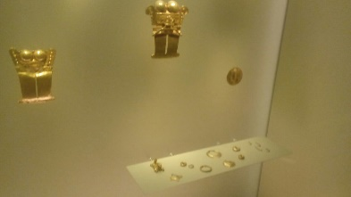 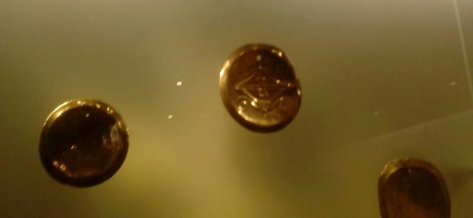 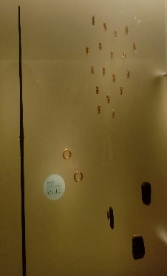

Cosmologia y simbolismo: Las sociedades orfebres desarrollaron formas particulares de entender el mundo.

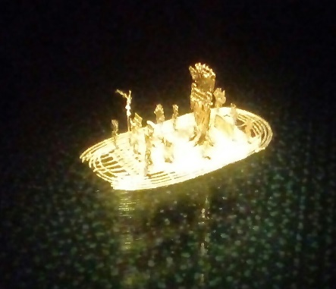 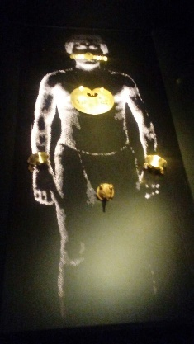 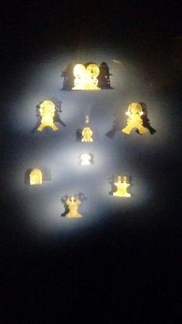

El simbolismo de los caciques: Esmeraldas , plumas y guacamayas ,conchasmarinas, resinas y otros bienes.

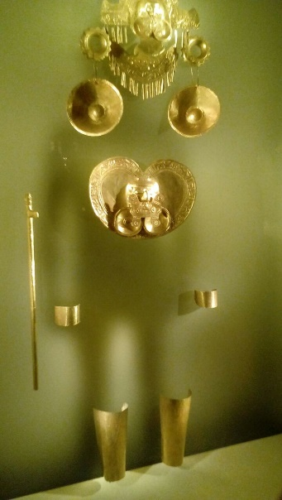 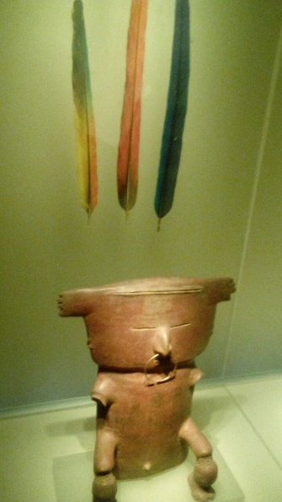

\*Al cubrirse con oro, el cacique se apropiaba de las fuerzas seminales y procreadoras del sol. Encamaba entierra los poderes de esa deidad del mundo superior.

El cuerpo-ropaje y la transformación: La persona ataviada con atuendos de animales ancestros o espíritus míticos incorporaba los hombres capacidades y características de esas especies o seres.

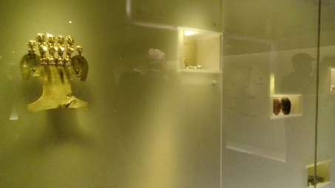 \*cosmología y simbolismo 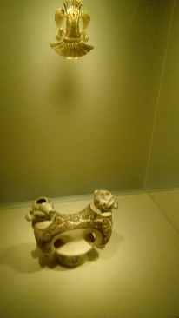

Los hombres-felinos:El jaguar fue un simbolo a la religon y al poder desde tiempos inmemorables en America.

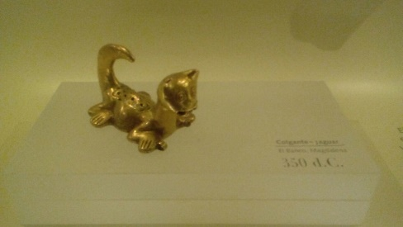 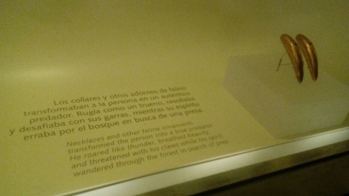

\*Observe este colgante jaguar.

\*Observe los collares y adornos de felino transformaban a la persona en un auténtico predador.

Los destinos de la almas: La muerte era entendida como una transformación en otro ser o un renacimiento, y pues también las almas de algunos reencarnaban en un descendiente.

Mitos y rituales para revocar el mundo: Los mitos relataban las historias del origen del universo y la cultura en un pasado remoto. Explicaban la génesis del mundo, de los astros, la gente, y los animales.

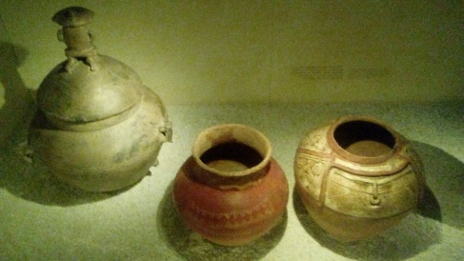 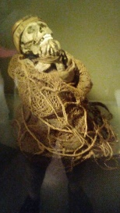 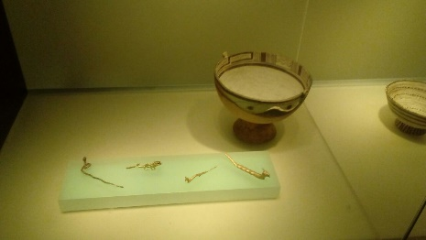

Una de mis experiencias:En una de las salas en las que entre, esta fue na muy curiosa…se escuchaba en ella una especie de voses era como una especie de ritual….iluminandose por partes mostrando que la habitacion estaba repleta de oro.

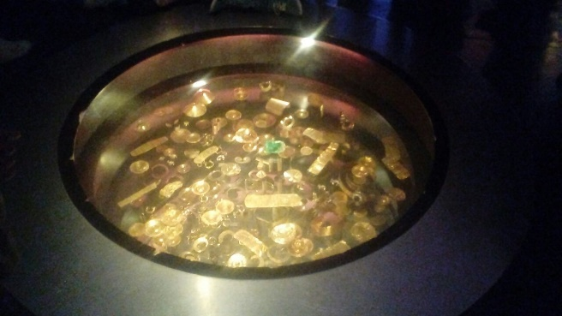

Herrera Roldan Angelica Paola^^

904 jm